Министерство науки высшего образования Российской Федерации
федеральное государственное автономное образовательное учреждение высшего образования
«НАЦИОНАЛЬНЫЙ ИССЛЕДОВАТЕЛЬСКИЙ УНИВЕРСИТЕТ ИТМО»
(Университет ИТМО)

Факультет информационных технологий и программирования

Образовательная программа Разработка программного обеспечения / Software Engineering

Направление подготовки (специальность) 09.03.02 - Информационные системы и технологии

О Т Ч Е Т

о производственной практике

Тема задания: Разработка модуля детекции голосовой активности

Обучающийся: Сливкин Артём Сергеевич, М3412

Место прохождения практики: ООО «СТЦ»

Руководитель практики от профильной организации: Дивульский Максим Викторович, начальник отдела

Руководитель практики от университета: Фёдор Константинович Курилов, преподаватель

Дата 15.12.2025

Санкт-Петербург
2025

Краткая характеристика объекта разработки и контекст внедрения
Объектом разработки является модуль детекции голосовой активности (VAD), интегрируемый в состав корпоративного программного комплекса, предназначенного для анализа и предобработки аудиосигналов. Модуль получает на вход аудиопоток в формате PCM16 (int16_t) и возвращает единый коэффициент вероятности наличия речи во входном сигнале.
Разрабатываемый модуль предполагается использовать как часть пайплайна обработки аудио (например: нормализация, фильтрация, сегментация, извлечение признаков). Встраивание выполняется на уровне C++‑модуля: код подключается к общему решению, компилируется в составе приложения и вызывается из того места, где система получает очередной фрагмент PCM.
Логическая схема обработки в модуле:
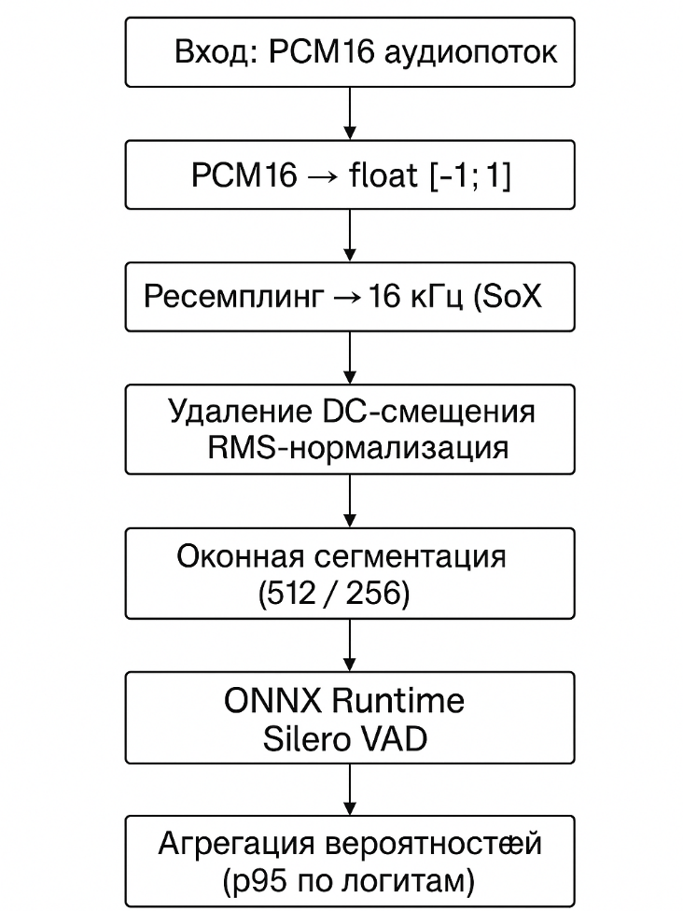
Цель и назначение разработки:
Целью разработки является создание модуля определения голосовой активности на основе нейросетевой модели Silero VAD, реализованного на языке C++ с использованием ONNX Runtime
Разработанный модуль предназначен для автоматического определения наличия речи во входных аудиосигналах
Разработка обеспечивает: фильтрацию неречевых или поврежденных участков аудио, параллельную обработку множества файлов.

Предобработка: ресэмплинг, remove_dc и RMS‑нормализация
Предобработка нужна, чтобы улучшить агрегацию вероятности и привести аудио к формату, ожидаемому моделью: моно, 16 kHz, float‑амплитуда в диапазоне [-1..1] без постоянной составляющей. Дополнительно выполняется RMS‑нормализация, стабилизирующая уровень сигнала, и RMS‑gate на окнах, чтобы не учитывать пустые и тихие фрагменты.
Фрагмент кода преобразования PCM16 → float и приведения к 16 kHz:
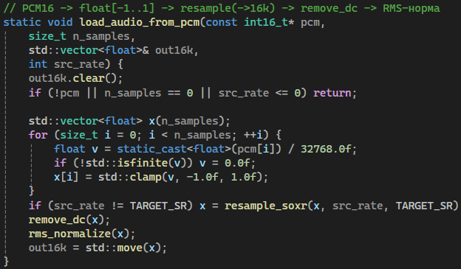

Оконный прогон модели и локальное состояние RNN
Модель Silero VAD является рекуррентной: кроме текущего окна аудио, она использует скрытое состояние state, которое обновляется на каждом шаге. Поэтому состояние хранится отдельно и обновляется последовательно по окнам внутри одного вызова обработки одного файла/буфера.
Разбиение на окна: FRAME=512 сэмплов (~32 мс при 16 kHz), HOP=256 (~16 мс).
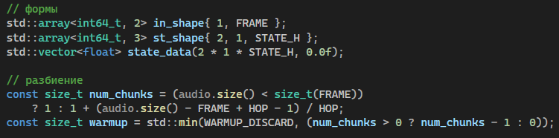

Агрегация вероятностей: p95 по логитам
Модель выдаёт вероятность речи для каждого окна. Для получения одного итогового коэффициента была выбрана агрегация p95 по логитам: сначала вероятности переводятся в логиты log(p/(1-p)), затем берётся 95‑й перцентиль, после чего значение возвращается обратно через sigmoid. Такой подход устойчивее простого среднего/максимума: он подхватывает уверенную речь хотя бы на части окон, но не реагирует на единичные выбросы.
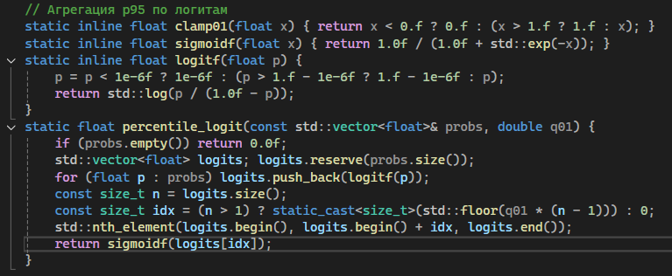

Публичный API и класс VADEngine
Для интеграции в корпоративный код модуль предоставляет минимальный интерфейс: публичная функция, принимающая PCM16‑буфер и возвращающая вероятность. Для удобства эксплуатации и многопоточной обработки реализован класс VADEngine, который хранит общий Ort::Session и Ort::MemoryInfo, а рекуррентное состояние создаёт локально внутри каждого вызова.
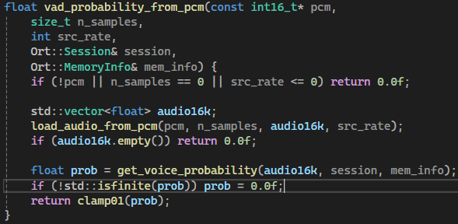
Потокобезопасность достигается тем, что в каждом вызове probability_from_pcm создаётся собственный state_data, то есть разные файлы/потоки не делят скрытое состояние между собой. Общий Ort::Session используется только для запуска session.Run и может быть разделяемым, если отсутствуют совместно используемые изменяемые буферы.

Тестирование и результаты
Для проверки устойчивости реализованы тесты на краевые случаи. Для каждого сценария вычислялась итоговая вероятность и контролировалось отсутствие падений/NaN.
Пример полученных результатов для синтетических и крайних входов (фрагмент лога):
silence_1s (sr=16000, n=16000) -> p=0.000
tiny_300smpl (sr=16000, n=300) -> p=0.000
sine_220Hz_8k (sr=8000, n=8000) -> p=0.097
mono_180Hz_with_DC (sr=16000, n=16000) -> p=0.115
null_input (sr=16000, n=0) -> p=0.000
Также была проведены тестирования на датасетах librispeech (аудио с голосом) и moosan preprocessed (аудио с шумом)
Дополнительно была выполнена проверка на согласованность последовательного и параллельного прогона: вероятности по файлам должны оставаться стабильными при многопоточном запуске.

Анализ производительности
Для оценки производительности выполнен последовательный прогон и параллельный прогон набора WAV‑файлов на больших датасетах. Параллелизм реализован на уровне обработки файлов (std::async), при этом внутренняя многопоточность ONNX Runtime ограничена (IntraOp=1), чтобы не получить «перемножение потоков».
Результаты измерений (930 файлов):
Sequential: 266424 ms total, ~286.477 ms/file (≈0.286 s/file)
Parallel: 88705 ms total, ~95.382 ms/file (≈0.095 s/file)
Таким образом, при пакетной обработке получено ускорение примерно в 3 раза и средняя латентность около 0.095 секунды на файл на тестовом стенде.

Заключение
В ходе практики был подготовлен C++ модуль детекции голоса на основе Silero VAD с предобработкой аудио, устойчивой агрегацией вероятностей и поддержкой параллельной пакетной обработки. Реализация оформлена в виде минимального публичного API и потокобезопасного класса движка, что позволяет встраивать модуль в корпоративное приложение обработки аудио без зависимости от форматов файлов.

